暨南大学本科实验报告专用纸

课程名称 汇编语言程序设计 成绩评定
实验项目名称 算术运算程序设计 指导教师 邹先霞
实验项目编号 0806015204 实验项目类型
实验地点 南海楼 学生姓名 甄洛生 学号 2018054625
学院 信息科学技术学院 系 计算机系 专业 计算机科学技术专业
实验时间2020年 5 月 15 日上午8:30～ 10:10

一、实验目的和要求
实验目的
1、掌握算术运算程序的设计方法。
2、进一步掌握各种程序结构。
实验内容
1、将两个多字节压缩BCD码相加，假定这两个压缩BCD码分别从BCD1、BCD2开始存放，结果从BCD3开始存放。
2、输入一个字符串（以回车符作为结束），将其排序后输出到屏幕上。
实验报告的要求
1）列出源程序。
2）对程序中用到的寄存器说明其功能。

二、程序流程图（每题分开写）
第一题：

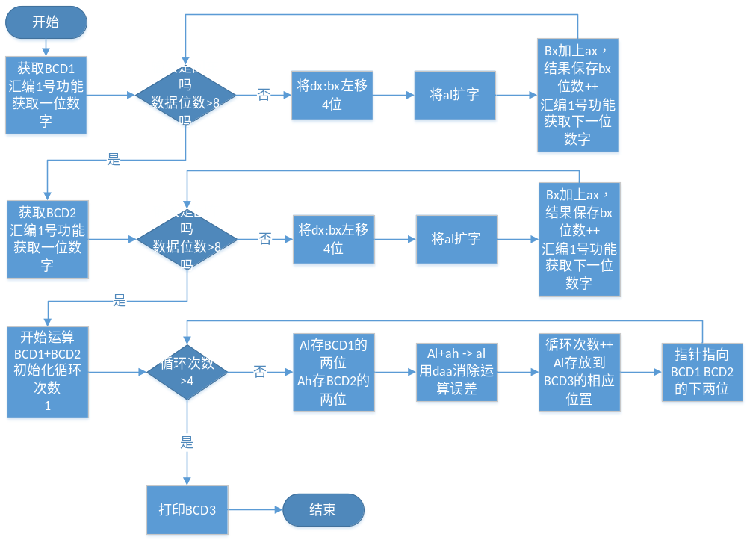

第二题：

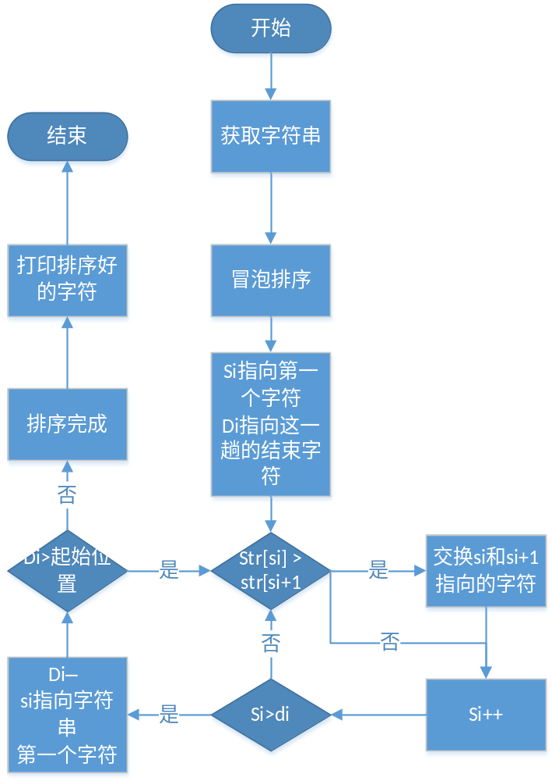

三、源程序（每题分开写）
第一题：
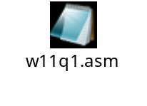

第二题：

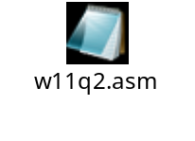

各题寄存器作用在代码注释已经写好了

四、结果分析（对输入\输出部分截屏）
第一题：
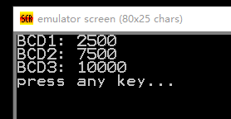
结果正确
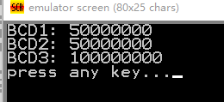
结果正确

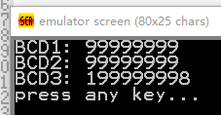
结果正确

第二题：

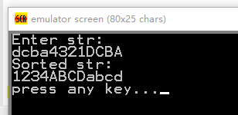
正确输出

五、实验总结
第一题总结：
给用户一个假象，无论运算的数位数是否匹配，答案总是能够很好的输出。
因为我视作被加数和加数都为8位，不够的都是用0补。运算的时候，也是8位都要运算，并且保存第九位的进位到内存。输出的时候忽略数字前面的0输出，如00000123，输出123

第二题总结：
冒泡排序，没什么好说的。有手就行的算法

